25 февраля, прошло заседание Антитеррористической комиссии администрации Дербентского района. Вёл заседание Глава Дербентского района, Председатель Антитеррористической комиссии Мавсум Рагимов. «Сегодня мы проводим внеплановое заседание Антитеррористической комиссии Дербентского района в связи с возможным нарастанием террористических угроз, связанных с событиями на Украине.
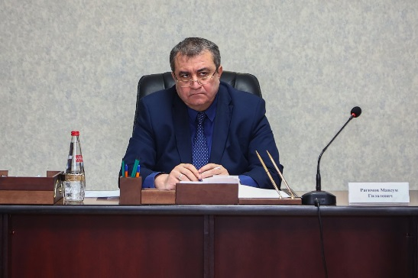
Наша главная задача - максимально мобилизоваться, обеспечить безопасность граждан и антитеррористическую защищенность потенциальных объектов жизнеобеспечения, образования, здравоохранения и мест массового пребывания людей на территории Дербентского района»- открывая заседание, подчеркнул Мавсум Рагимов. Об усилении мер по обеспечению антитеррористической защищенности потенциальных объектов жизнеобеспечения, образования, здравоохранения и мест массового пребывания людей, готовности сил и средств локализации в связи с возможным нарастанием террористических угроз- с докладами выступили и.о. начальника МКУ «Управление образования» Сона Гаджибекова, главврач Дербентского района Рашид Абдулов, заместитель начальника ОМВД России по Дербентскому району по общественной безопасности Ферез Рустамов.
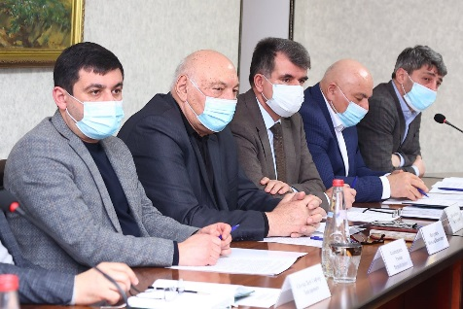
В работе заседания приняли участие: председатель Собрания депутатов Мажмудин Семедов, заместители главы, начальник ОМВД России по Дербентскому району Мирбаба Сеидов, помощник прокурора города Дербент Закир Алиев, представитель отдела в городе Дербент УФСБ России по РД, председатель Общественной палаты, председатель Совета имамов Дербентского района, члены Антитеррористической комиссии района. Заслушав и обсудив доклады и выступления участников заседания, антитеррористическая комиссия Дербентского района приняла соответствующее решение. Контроль за исполнением настоящего решения возложен на заместителя главы Садира Эмиргамзаева.
